 | ΕΘΝΙΚΗ ΣΥΝΟΜΟΣΠΟΝΔΙΑ ΑΤΟΜΩΝ με ΑΝΑΠΗΡΙΑ  (ΕΣΑμεΑ)

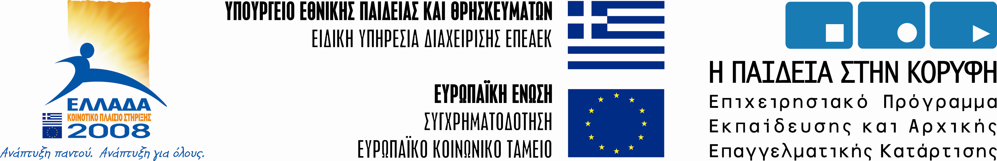

«ΕΚΠΑΙΔΕΥΤΙΚΗ ΕΝΔΥΝΑΜΩΣΗ ΤΩΝ ΑΤΟΜΩΝ ΜΕ ΑΝΑΠΗΡΙΑ ΚΑΙ ΤΩΝ ΣΤΕΛΕΧΩΝ ΤΩΝ ΑΝΑΠΗΡΙΚΩΝ ΟΡΓΑΝΩΣΕΩΝ»
ΣΤΟ ΠΛΑΙΣΙΟ ΤΟΥ ΕΠΕΑΕΚ 2000 – 2006 ΜΕΤΡΟ 2.5 «Δια Βίου Εκπαίδευση»

ΗΜΕΡΙΔΑ
Ηράκλειο, 8 Νοεμβρίου 2008
Ξενοδοχείο ΑΤΛΑΝΤΙΣ
(Υγείας 2, Ηράκλειο 2810-229103)

Σάββατο 8 Νοεμβρίου 2008
9:00 – 10:00 Προσέλευση – Χαιρετισμοί
10:00 – 10:30 Από τη φιλανθρωπική στη δικαιωματική προσέγγισης της αναπηρίας
κ. Βαρδακαστάνης Ιωάννης, Πρόεδρος ΕΣΑμεΑ
10:30 – 11:00 Φιλοσοφία και στόχοι Έργου «ΕΚΠΑΙΔΕΥΤΙΚΗ ΕΝΔΥΝΑΜΩΣΗ ΤΩΝ ΑΤΟΜΩΝ ΜΕ ΑΝΑΠΗΡΙΑ ΚΑΙ ΤΩΝ ΣΤΕΛΕΧΩΝ ΤΩΝ ΑΝΑΠΗΡΙΚΩΝ ΟΡΓΑΝΩΣΕΩΝ»
κ. Ναστάς Χρήστος, Αναπλ. Γενικός Γραμματέας ΕΣΑμεΑ
11:00 – 11:30 Παρουσίαση του Εκπαιδευτικού Υλικού που δημιουργήθηκε στο πλαίσιο του έργου «ΕΚΠΑΙΔΕΥΤΙΚΗ ΕΝΔΥΝΑΜΩΣΗ ΤΩΝ ΑΤΟΜΩΝ ΜΕ ΑΝΑΠΗΡΙΑ ΚΑΙ ΤΩΝ ΣΤΕΛΕΧΩΝ ΤΩΝ ΑΝΑΠΗΡΙΚΩΝ ΟΡΓΑΝΩΣΕΩΝ»
κ. Ιωαννίδη Δανάη , Εργοθεραπεύτρια
11:30 – 12:00 Συζήτηση

12:00 – 13:00 Απονομή των πιστοποιητικών δια βίου εκπαίδευσης (βάσει του Ν.3369/2005) στους εκπαιδευόμενους που παρακολούθησαν τα εκπαιδευτικά προγράμματα του Έργου
13:00 Δείπνο

Το Έργο συγχρηματοδοτείται έως 80% από το Ευρωπαϊκό Κοινωνικό Ταμείο & 20% από εθνικούς πόρους

